**Pertanyaan**

1. Perangkat elektronik yang bernama tablet termasuk sebuah komputer. Jelaskan mengapa?

2. Sebutkan komponen apa saja yang menjadi syarat minimal supaya sebuah komputer bisa bekerja.

3. Simpulkan berdasarkan penjelasan yang ada pada Modul 1, pengertian dari pemrograman computer

4. Bandingkan tiga jenis bahasa komputer yang sudah dibahasa pada modul.

5. Gambarkan proses eksekusi sebuah program komputer. Jelaskan

**Jawaban**

1. Tablet merupakan bagian dari komputer, maka tablet juga bisa diprogram atau diperintah untuk bisa mengolah data dari suatu bentuk ke bentuk yang lain.
2. Syarat minimal komponen supaya komputer bisa bekerja adalah dengan adanya perangkat *hardware* dan *software*. Untuk *hardware* seperti memori utama yang digunakan untuk menyimpan data yang tersimpan di *center processing uni*t (CPU). Lalu ada memori sekunder yang berfungsi untuk memori tambahan, seperti *hard disk*, CD, USB *flash disk*, dll. Komponen *hardware* yang ketiga adalah CPU. Bagian ini merupakan bagian penting dari sebuah komputer untuk mengoperasikan aritmetika, logika, dan komparasi. Lalu ada *Input* dan *Output Devices* untuk memasukkan data ke dalam memori komputer dan untuk menampilkan hasil data yang sudah diolah komputer.

Untuk *software* yaitu seperti sistem operasi yang bertugas untuk menjembatani pengguna computer dengan perangkat keras komputer. Lalu ada aplikasi komputer yang berarti perangkat lunak yang memiliki fungsi khusus.

1. Pemrograman komputer bisa diartikan dengan proses untuk membuat program. Proses pembuatan program ini mencangkup perintah yang kita berikan kepada komputer untuk mengerjakan sesuatu. Seperti menampilkan tulisan atau menjalankan ssuatu aplikasi.
2. Bahasa pada komputer mencangkup Bahasa mesin, Bahasa Assembly, dan Bahasa level tinggi.

* Bahasa mesin adalah satu-satunya bahasa yang bisa dimengerti oleh komputer, yaitu Bahasa 0 dan 1, yang dikenal sebagai Bahasa biner atau bit.
* Bahasa *assembly* merupakan Bahasa komputer yang menggunakan singkatan dalam Bahasa inggris atau yang biasa disebut mnemonic. Bahasa *assembly* ini memudahkan manusia untuk mempelajari Bahasa komputer dikarenakan lebih mudah untuk menghafalnya.
* Dan yang terakhir adalah Bahasa Level tinggi. Bahasa computer ini merupakan Bahasa yang tidak lagi menggunakan kode biner ataupun mnemonic. Manusia hanya perlu memberikan variable terkait yang akan diperintahkan.

1. Proses eksekusi program computer

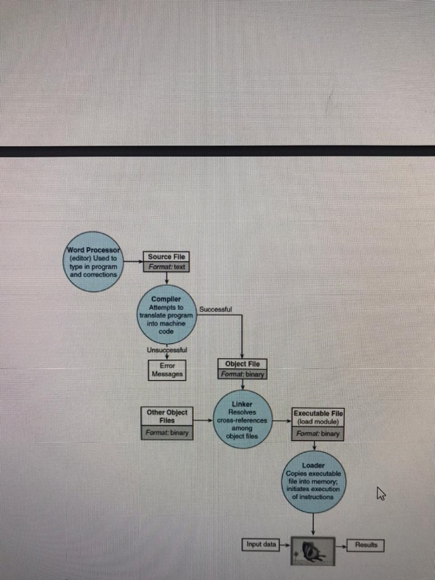

Proses eksekusi komputer diawali dengan source file yang sudah melakukan kompilasi agar berubah menjadi Bahasa mesin yang bisa dikenali Bahasa komputer . Setelah itu baru digabungkan dengan object file yang lain. Lalu setelah tidak ada error dan typo baru bisa menjadi executable file dan program telah selesai.